一份鹦鹉学舌的“动议”？

卢展常 [有理儿有面](javascript:void(0);)

**有理儿有面**

微信号 youli-youmian

功能介绍 你说是不是

2021-04-26[原文](https://mp.weixin.qq.com/s?__biz=Mzg3MjEyMTYyNg==&mid=2247529036&idx=2&sn=99c486ea48a4666952e3915a34afa4ac&chksm=cef62639f981af2fe04ea56b7946cea0a4b713c2dfb3f7dbd99a5bc04f05801b521f878e576f&scene=27#wechat_redirect&cpage=39) 发表于

收录于合集





**全文共832字，图片1张，预计阅读时间为3分钟。**



▼

作者：香港传媒人 卢展常

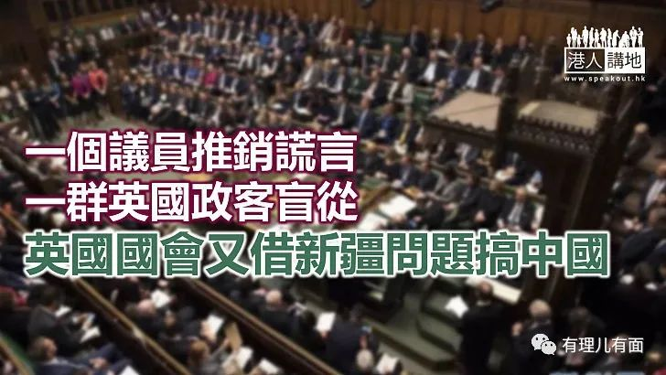

网上有一则小故事：古镇上有一矮人，尤喜凑热闹。一日忽闻远处锣鼓声声，无奈身不够高、挤不进去，于是逢人喝彩他便大呼“好看”；旁人问，你又看不见，怎知好看？他答曰：别人都说好看，当然好看啰…

想不到，此种人云亦云故事的真实版，竟然出现在堂堂英国国会。日前，英国国会下议院通过由保守党议员加尼提出的无约束力动议，指控中国政府在新疆的政策，等同对维吾尔人“实施种族灭绝”，犯下反人道罪行，以此呼吁英国政府运用国际法加以制止。

**不问事实 只管盲从？**

所谓“无约束力动议”，其实是一种不能进一步成为法律的书面议案，通常用来表示某团体赞成或反对某事物。大家不觉奇怪？所谓“种族灭绝”，有就有、没就没，现在外国政客对事实真伪的判断，要靠“动议”来定夺？这是一份鹦鹉学舌、人云亦云的动议？一人谬论，众人盲从；这群外国政客不是眼盲，而是心盲！

对于西方国家凭空炮制的“种族灭绝”论，中方已一再驳斥，此乃世纪大谎言，也欢迎外国各界人士去新疆走一走、看一看，然而偏偏就有反华政棍乐此不疲地“耍无赖”。那不如，大家就问最简单的问题：证据呢？笔者不知道，无论是提出议案还是附和议案的英国国会议员，可曾有人亲身到过新疆；一个如此严厉的指控，又有何事实根据？笔者只能说，如果这些政客真有真凭实据在手，大家认为，今天的这份“动议”，还会“无约束力”吗？

**编造谎言 再利用谎言**

捏造一个谎言，然后借此谎言去干涉中国内政，甚至横加“制裁”，基本上恐怕已是西方反华政客的常用套路。早前英国有议员还说，中英关系已经变差、两国“黄金时代”已成过去，笔者想说，不就是因为有那些充满傲慢与偏见的英国政客吗？！只是若套用英国政客的逻辑，现时约翰逊政府计划立法、赋予英国警察更多权力管控当地游行集会，是不是也应该叫“打压人权”？中方或者国际社会也应该“制裁”英国？





**关注公众号：**

**有理儿有面**

**理   性｜   揭   秘｜   探   讨**







### 精选留言

用户设置不下载评论